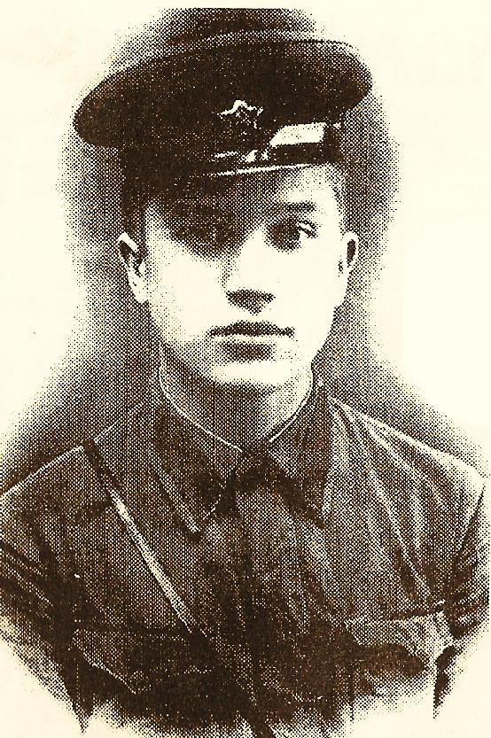
Педагог, фронтовик, семьянин
Мой дед, Чаусов Анатолий Афанасьевич, родился в с. Емецке, Холмогорского района, Архангельской области 23 февраля 1921года. Война для него началась с призыва в Красную Армию в ноябре 1939 года. Его призвали со студенческой скамьи - он только-только стал студентом химического факультета Псковского университета, поступив туда после окончания Емецкой средней школы.
Анатолий Афанасьевич прошел всю войну. Сначала был радистом, затем стал начальником радиостанции. Весь период блокады Ленинграда находился в осажденном городе. Затем были Прибалтийский и Украинский фронты. В ночь с 8-го на 9-е мая 1945 года был тяжело ранен в ногу в Праге и госпитализирован в Германию, в г. Вальденбург. А через несколько месяцев, демобилизовавшись, вернулся домой. Он награжден орденом «Красной Звезды», медалями «За боевые заслуги», «За оборону Ленинграда».
Вернувшись с войны в родное село, Анатолий Афанасьевич работает третьим секретарем райкома партии. Летом 1946 года приезжает в г. Архангельск на партийные курсы, где встречает свою будущую жену- Гладких Зинаиду Григорьевну. 1953 году он вместе с женой поступает на исторический факультет Архангельского пединститута, который заканчивает заочно. С 1954 года Чаусов А.А. работает директором и учителем истории в Шенкурской средней школе. В 1961 году поступает в аспирантуру при Академии педагогических наук, и с 1962 года переходит на работу в Архангельский педагогический институт в должности старшего преподавателя кафедры и декана факультета педагогики и методики начального образования. В 1969 году дедушка защищает кандидатскую диссертацию и с 1971 года в течение 7 лет возглавляет кафедру педагогики и психологии.
Анатолий Афанасьевич был главой многодетной семьи. В семье Чаусовых 7 детей (4 сына и 3 дочери). Все дети выросли достойными людьми. Две дочери продолжили дело отца и стали педагогами, а сейчас уже и внуки подхватили эту эстафету.
В 1995 году дедушки не стало. Но он навсегда сохранится в моей памяти, как прекрасный семьянин, добрый, отзывчивый, внимательный, готовый всегда прийти на помощь.
Лихачева Н.С.

